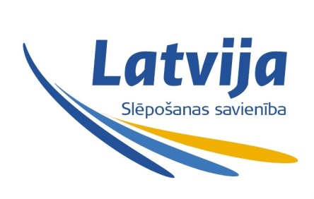

Latvijas Slēpošanas savienība izsludina konkursu uz Latvijas distanču slēpošanas izlases trenera amatu.

Trenera pienākumos ietilps:
- plānot un koordinēt Latvijas izlases komandas treniņu un sacensību darbu,
- izstrādāt treniņu plānus izlases sportistiem,
- piedalīties sacensībās un mācību treniņu nometnēs.
- izstrādāt Latvijas distanču slēpošanas izlases atlases kritērijus.

Prasības:
- bakalaura grāds sporta pedagoģijā, distanču slēpošanas vai biatlona specializācija, trenera sertifikāts,
- trenera darba pieredze distanču slēpošanā vai biatlonā ar junioru un pieaugušo izlases komandām,
- angļu un krievu valoda prasmes vismaz sarunvalodas līmenī.

Pieteikumus ar CV un vēlamo atalgojuma lielumu lūdzam sūtīt uz Latvijas Slēpošanas savienību līdz 18.05.2012.
Adrese: Grostonas iela 6b, Rīga, LV-1013
E-pasts info@infoski.lv

Informācijai un jautājumiem:
t. 26195631 Inga Dauškane

